миноБрнауки россии

Федеральное государственное бюджетное образовательное учреждение высшего образования

«Восточно-Сибирский государственный университет технологий и управления»

Факультет компьютерных наук и технологий

Кафедра «Программная инженерия и искусственный интеллект»

|  |  |
| --- | --- |
|  |  |

# **Отчет №3**

по дисциплине «Операционные системы»

Выполнил студент группы Немеров А.П.

Проверил ст. преподаватель Глушкова И.И.

Улан-Удэ

2022

1. **Цели и задачи**

Цель работы:

* Приобрести навыки решения типовых задач операционной системы Linux в терминальном режиме.

Задачи работы:

* Изучить особенности работы с ОС Linux;
* Изучить основные команды для работы с терминалом Linux;
* Ознакомиться с основными атрибутами команд и научиться использовать аргументы.

1. **Словесная постановка задачи**
2. Используйте команду who –H. В чем ее особенность?
3. Получите список пользователей, входивших в систему ранее. Поясните полученную информацию.
4. Имя вашего домашнего каталога ~. Выведете его содержание.
5. Выведете содержимое домашнего каталога, включая скрытые файлы.
6. Выведите содержимое домашнего и корневого каталогов одной командой.
7. Создайте в домашнем каталоге дерево каталогов Dir1/dir2/dir3/dir4 одной командой.
8. Выведите все файлы вашего каталога в полном формате, начинающиеся на букву D. Объясните показанную информацию.
9. Создайте в каталоге dir2 файл file2. Скопируйте файл в каталог /tmp.
10. Переименуйте dir3 в dirLast.
11. Удалите dir4.
12. Переместите dirLast в домашний каталог.
13. Выведите на экран строку «Мне нравится Линукс!» с помощью echo
14. Выведите на экран строку «Мне не нравится Windows!» с помощью cat
15. В папке dirLast создать файл file1, с содержанием Текст1(вариант индивидуального задания), при помощи полноэкранного текстового редактора vi.
16. Создать файл file2, содержащий Текст2 индивидуального задания, при помощи команды cat.
17. Используя редактор vi, измените Текст1 следующим образом: a. поменяйте 3-ую и первую строки местами; b. в каждой четной строке заглавную букву изменить на прописную; c. вставьте пустые строки, разделяя текст на четверостишья.
18. Объедините в новый файл содержимое файлов file1 и file2.
19. Просмотрите содержимое объединенного файла командой less. Найдите выделенные слова в текстах Текст1 и Текст2 вашего варианта.
20. Пронумеруйте вывод строк объединенного файла командой cat.
21. Выведите имен файлов текущего(домашнего) каталога в алфавитном порядке.

Задание варианта №13

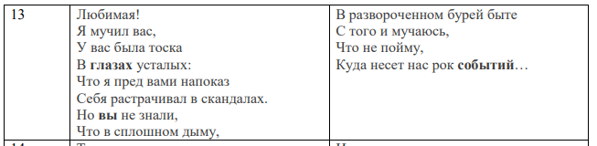

(в реализации текст будет переведён на английский язык)

1. **Решение задачи  
   Работа с упражнениями**
2. Команда: **who –H**

who – выводит информацию о всех пользователях вошедших в систему

Атрибут **–H** - выведет заголовки над обычными выходными данными. Имя пользователя, тип подключения пользователя (tty - пользователь подключен непосредственно к компьютеру, pts – пользователь подключен удаленно), дату, время и комментарий.

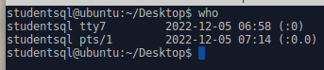

Рисунок 1 – Выполнение команды who 1-го задания

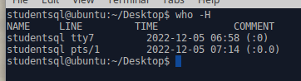

Рисунок 2 – Выполнение команды who -H 1-го задания

1. Команда: **last**

last – выводит полный список пользователей, вошедших/вышедших в систему (по умолчанию эти данные хранятся по адресу /var/log/wtmp.

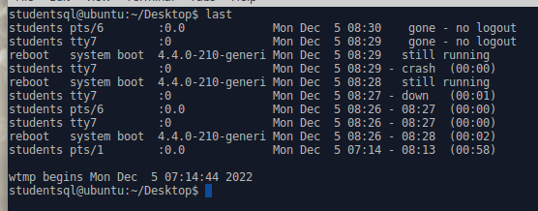

Рисунок 3 – Выполнение команды last 2-го задания

1. Команда: **ls ~**

ls - используется для вывода информации о файлах (по умолчанию используется текущий каталог)

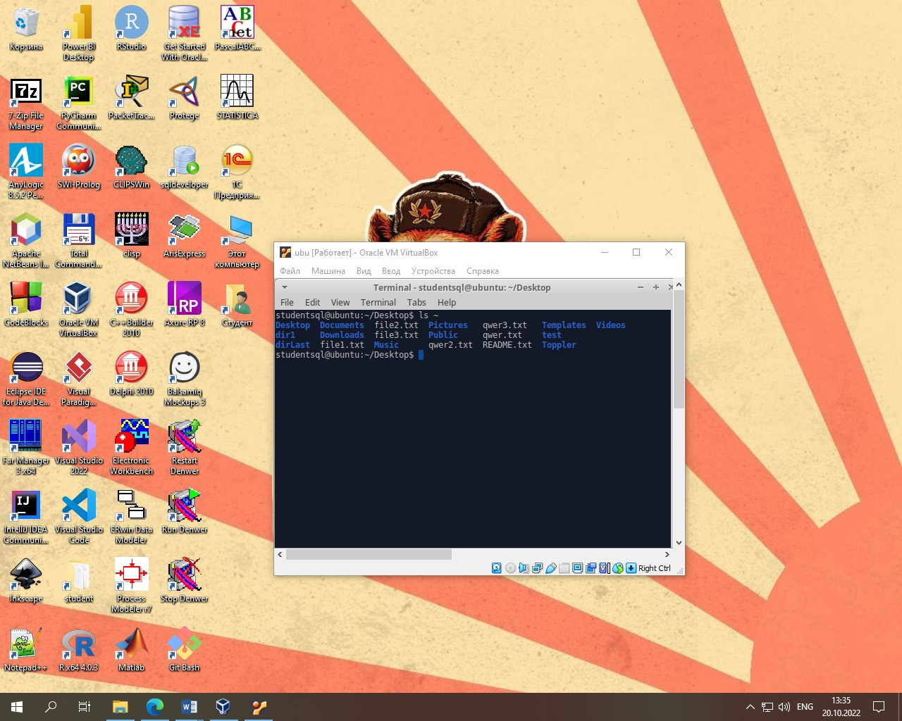

Рисунок 4 – Выполнение команды 3-го задания

1. Команда: **ls -a ~**

Атрибут –а не игнорирует скрытые записи

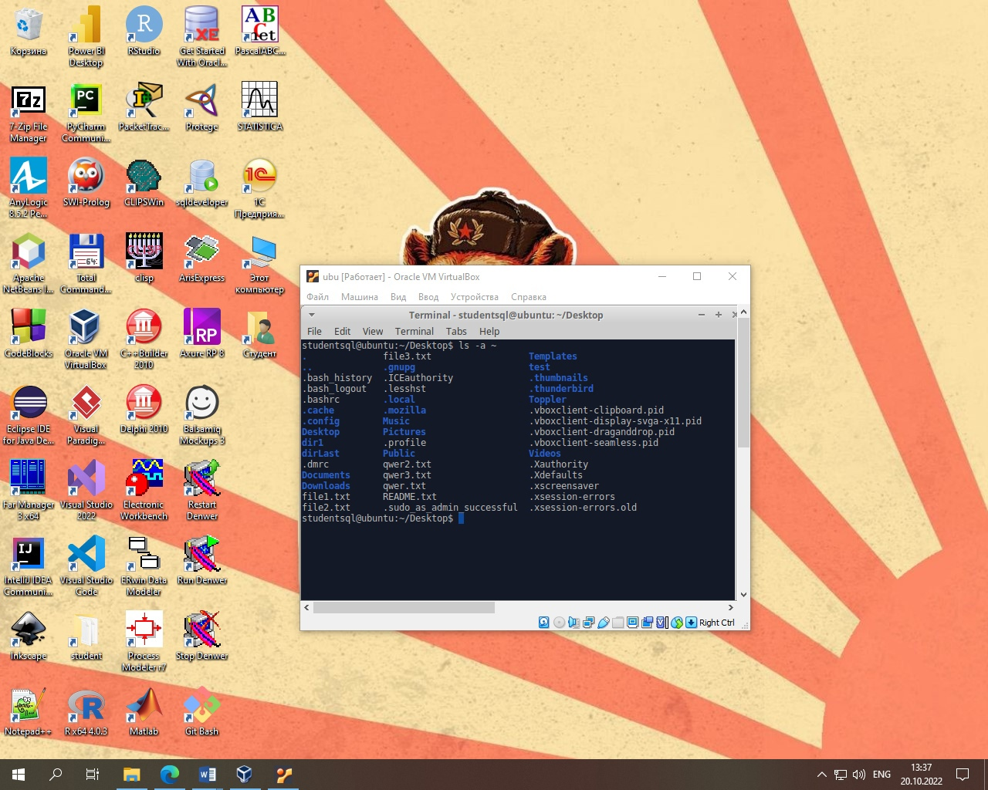

Рисунок 5 – Выполнение команды 4-го задания

1. Команда: **ls ~ /**

Чтобы вызвать команду с несколькими аргументами, необходимо записать эти аргументы через пробел.

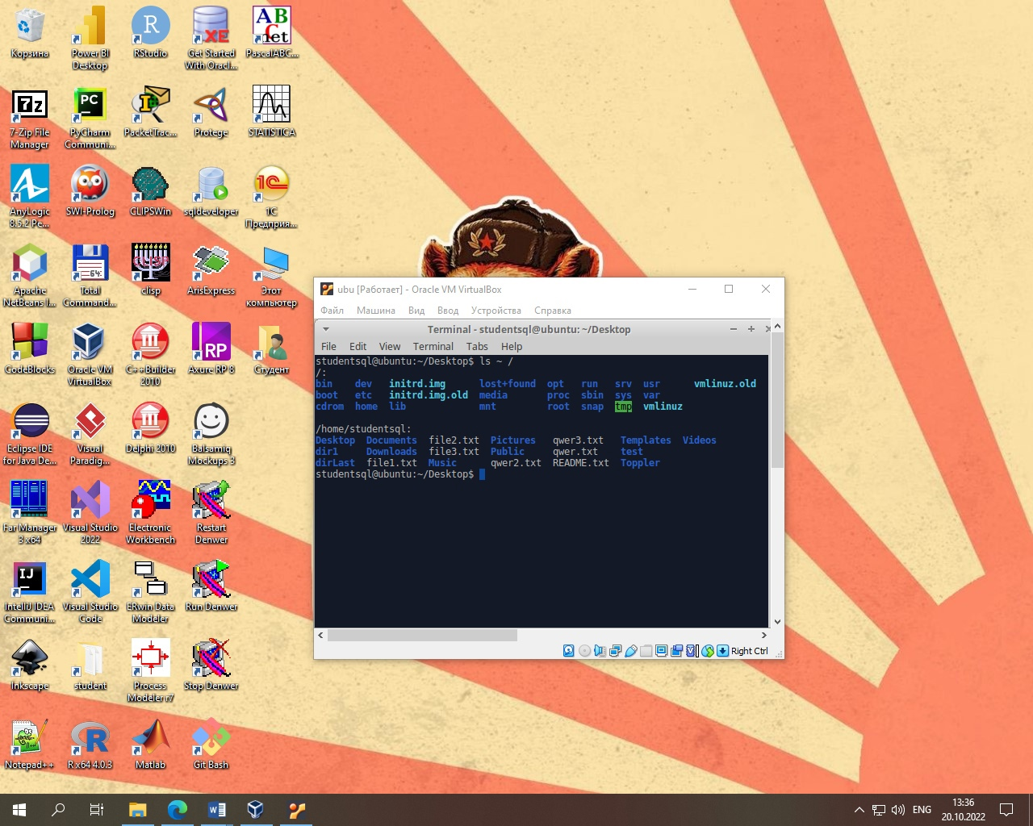

Рисунок 6 – Выполнение команды 5-го задания

1. Команда: **mkdir -p ~/Dir1/dir2/dir3/dir4**

Для быстрого создания древа команда mkdir используеться с атрибутом –p или --parents.



Рисунок 7 – Выполнение команды 6-го задания

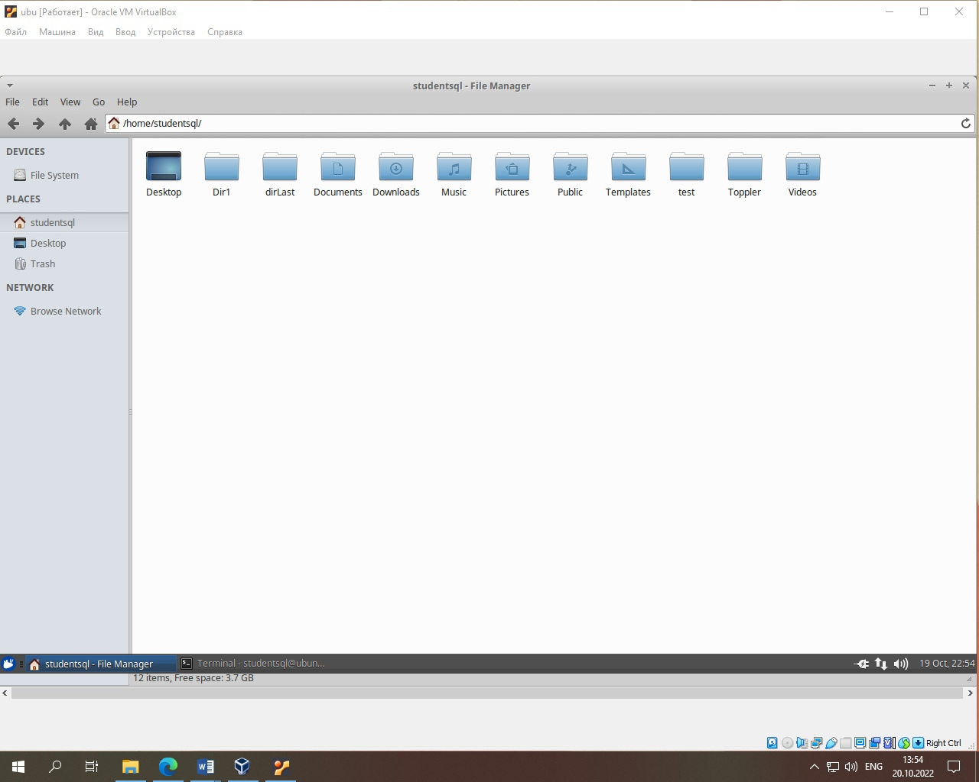

Рисунок 8 – Созданный каталог

1. Команда: **ls -l -d -a ~/D\***

Для вывода полной информации необходимо использовать 3 атрибута: -l, -d(--directory), -a(-all). А для того чтобы вывести все файлы, начинающиеся с буквы D, использовалась маска D*.

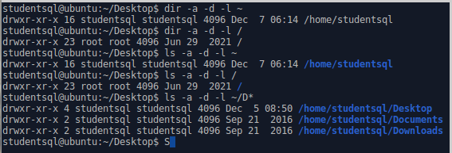

Рисунок 9 – Выполнение команды 8-го задания

1. Команды: **cat > ~/Dir1/dir2/file2.txt**

**cat ~/Dir1/dir2/file2.txt > /tmp/file2.txt**

Команда cat используется для создания файла, обьединении файлов и копирования.

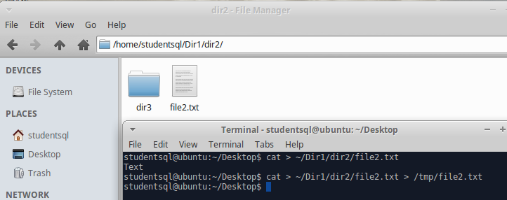

Рисунок 10 – Выполнение команды 8-го задания

1. Команда: **mv ~/Dir1/dir2/dir3 ~/Dir1/dir2/dirLast**

Команда mv используется для перемещения одного или нескольких файлов (или директорий) в другую директорию, а также для переименования файлов и директорий.

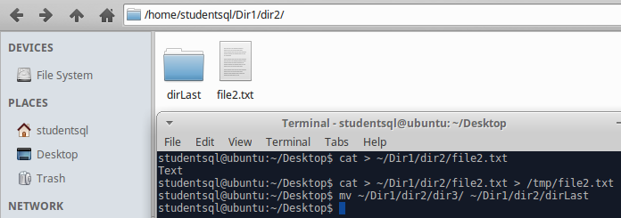

Рисунок 11 – Выполнение команды 9-го задания

1. Команда: **rmdir ~/Dir1/dir2/dirLast/dir4**

Команда rmdir используется для удаления только пустых каталогов (таким образом осуществялется зищита данных от случайной потери, так как данные в Linux практически невозможно восстановить).

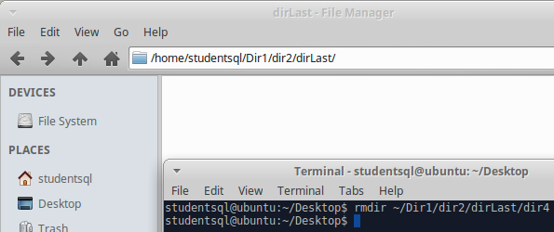

Рисунок 12 – Выполнение команды 10-го задания

1. Команда: **mv ~/Dir1/dir2/dirLast ~**

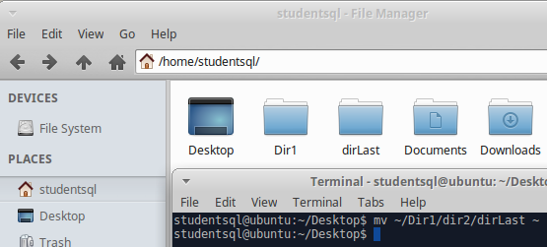

Рисунок 13– Выполнение команды 11-го задания

1. Команда: **echo "I like Linux!"**



Рисунок 14 – Выполнение команды 12-го задания

1. Команда: **cat после ввести I’d like Windows! после нажать сочетание Ctrl+D**



Рисунок 15 – Выполнение команды 13-го задания

1. Команда: **vi ~/dirLast/file1.txt после чего набрать нужный текст потом нажать “Esc” и сочетание «Shift + Z» Z нажать два раза**

Команда vi активизирует экранно-ориентированный редактор. Эта команда не выполняет никаких операций редактирования над указанным вами файлом. Вместо этого он работает с копией вашего файла, которая находится в буфере редактирования.

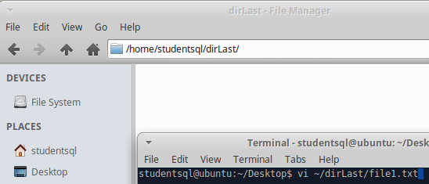

Рисунок 16 – Выполнение команды 14-го задания

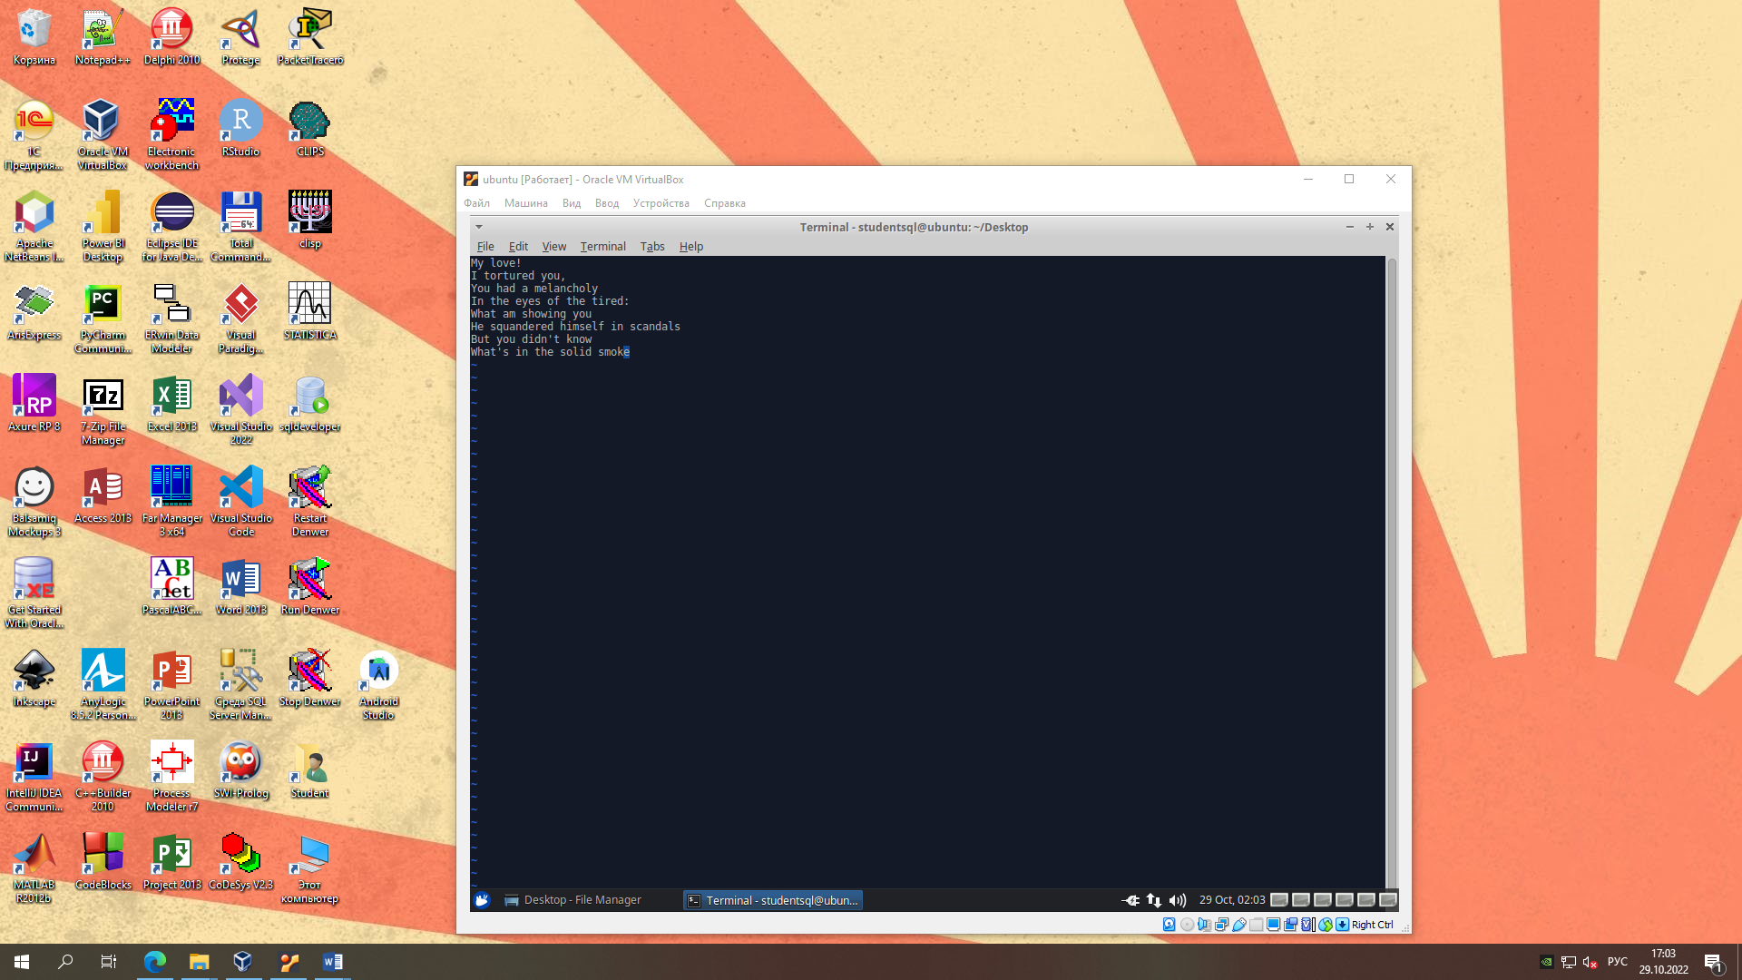

Рисунок 17 – Выполнение команды 14-го задания

1. Команда: **cat > ~/dirLast/file2.txt**

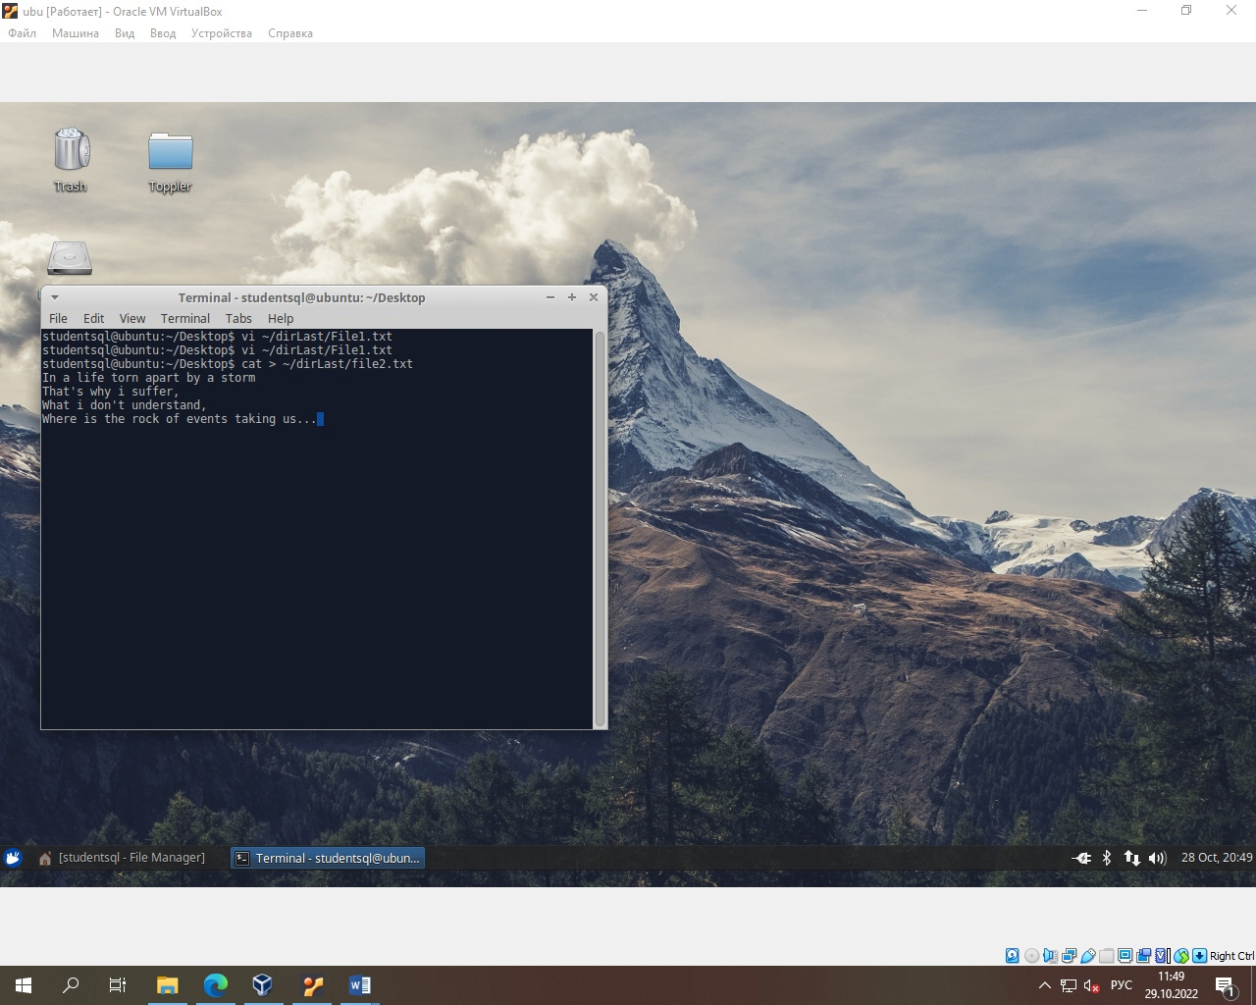

Рисунок 18 – Выполнение команды 15-го задания

1. Команды: **vi ~/dirLast/file1.txt**

* Удалить строку с помощью DD и переместить с помощью P
* Перейти на нужную строку перейти в режим замены и заменить заглавную на строчную
* Перейти на конец 4-й строки и вставить Enter

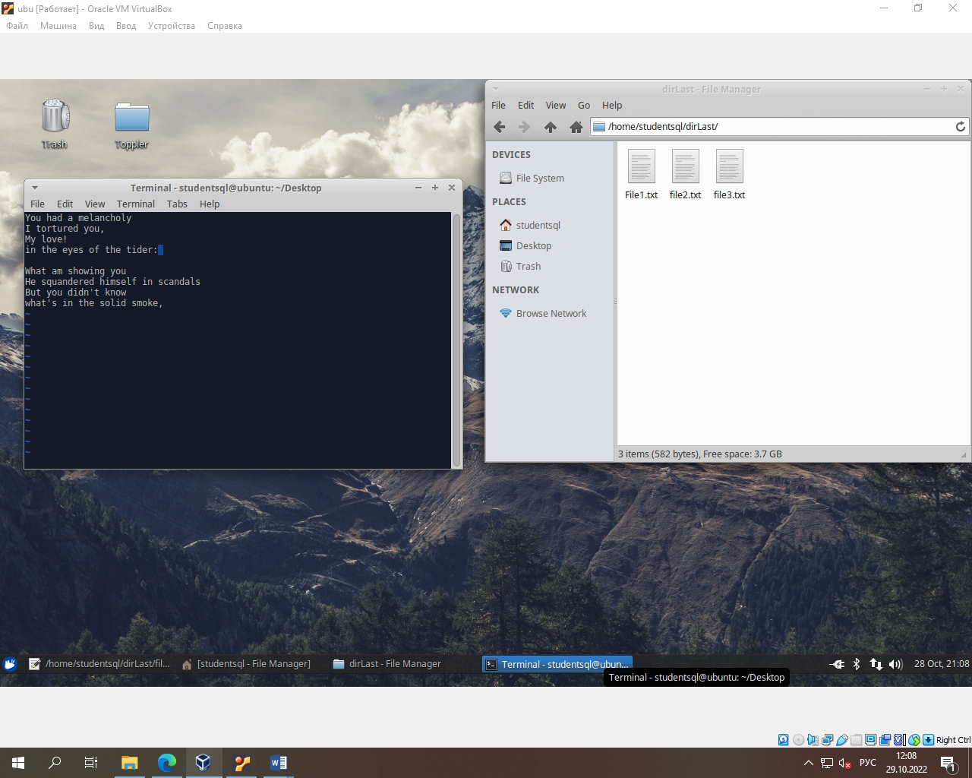

Рисунок 19 – Выполнение команды 16-го задания

1. Команда: **cat ~/dirLast/file1.txt ~/dirLast/file2.txt > ~/dirLast/file3.txt**

Для объединения текста в один файл используется оператор >.

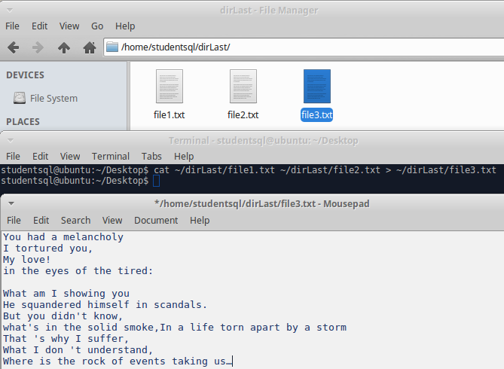

Рисунок 20 – Выполнение команды 17-го задания

1. Команда: **less ~/dirLast/file3.txt после чего нажать ? и ввести текст для поиска**

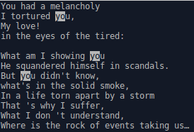

Рисунок 21 – Выполнение команды 18-го задания

1. Команда: **cat -n ~/dirLast/file3.txt**

Для нумерации строк используется атрибут –n или --number.

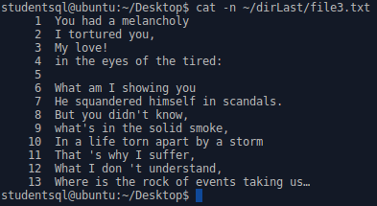

Рисунок 22 – Выполнение команды 19-го задания

1. Команда: **ls -C1 ~**

Атрибут -C1 выводит всё файлы 1-й колонкой.

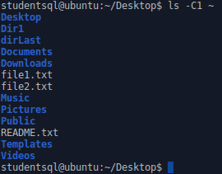

Рисунок 23 – Выполнение команды 20-го задания

**ЗАКЛЮЧЕНИЕ**

Во время выполнения данной лабораторной работы я получил знания по работе с ОС linux в терминальном режиме. Помимо этого, были закреплены знания основных команд для работы с ней.